FORTIS DRIVE Автономная беспроводная тепловизионная камера
ИНСТРУКЦИЯ ПО ЭКСПЛУАТАЦИИ

Камера FORTIS DRIVE предназначена для безопасного вождения транспортных средств, наблюдения и регистрации в ночное время суток и в условиях плохой видимости. Камера полностью автономная, беспроводная и мобильная, не требует подключения к источникам питания и к мониторам. Изображение передается по WIFI на любое мобильное устройство. Камера имеет магниты и надежно крепится к металлической поверхности.

Комплектность поставки
FORTIS DRIVE | 1
Батарея аккумуляторная 18650 | 2
Зарядное устройство | 1
Кабель USB-С | 1
Инструкция по эксплуатации | 1
Сумка | 1
ТЕХНИЧЕСКИЕ ПАРАМЕТРЫ
Тип приемника | Mикроболометр VOx, 8…14 µм, 50 Гц, 12 µм
Формат матрицы | 640х512
Калибровка | Затворная автоматическая
Чувствительность, NETD | <25 mK
Объектив | F1.0/9.1мм
Поле зрения по диагонали | 45º
Интерфейс камеры | USB-C, видеовыход
Дальность действия WIFI камеры | 10м
Питание камеры | 2х18650
Максимальное время непрерывной работы | 10ч
Вес | 0.4 кг
Габариты | 101x117x128мм
Диапазон рабочих температур | -20°C … +50°C
Степень защиты IEC 60529 | IP67

ОРГАНЫ УПРАВЛЕНИЯ:
- Джойстик включения
- Винты регулировки угла наклона камеры
- Батарейный отсек
- USB-C интерфейс/видеовыход
- Магниты
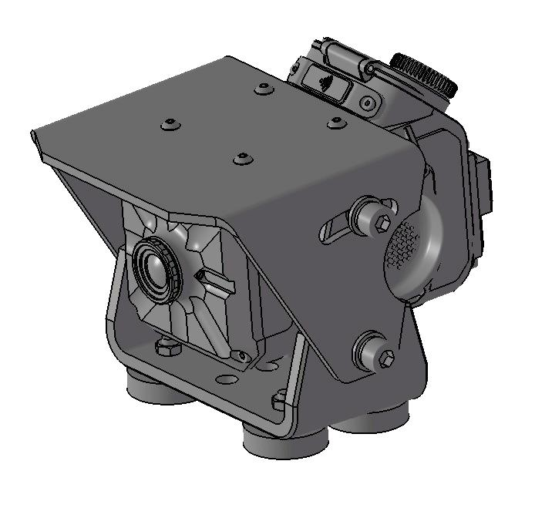
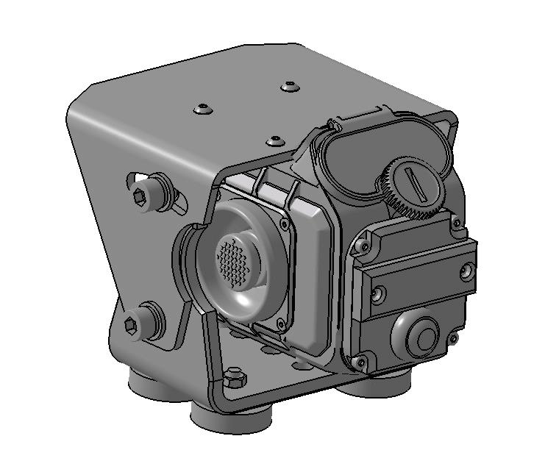
3

6
2 1
5

4
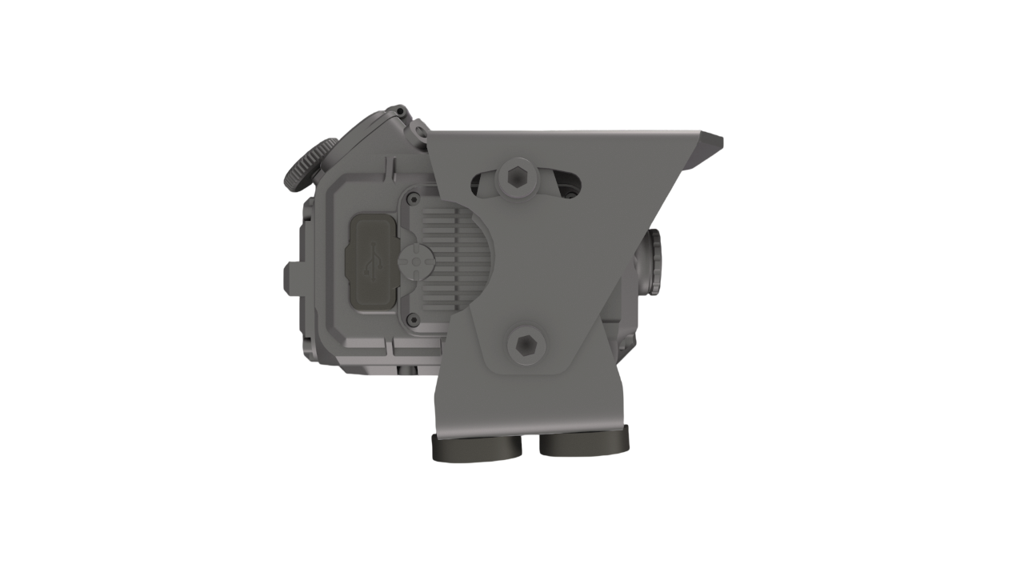

ПОРЯДОК РАБОТЫ
- Установите два аккумулятора 18650 в батарейный отсек (3), соблюдая полярность (полярность указана на крышке).
- Скачайте мобильное приложение ‘IR video”.
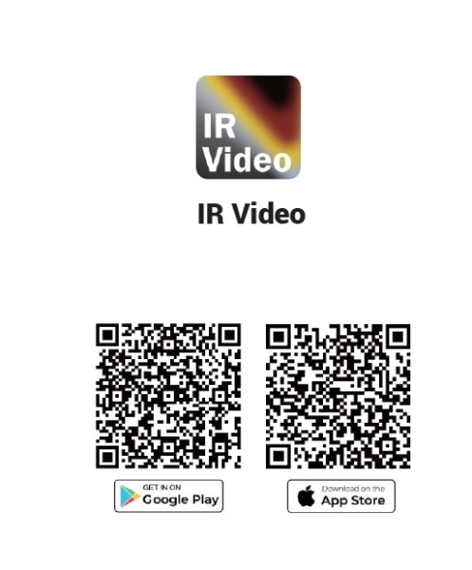
- Для включения/выключения тепловизионной камеры длительно нажмите джойстик (1).
- Подключите камеру на ваше мобильное устройство по WIFI, введите пароль 12345678.
- Откройте приложение “IR Video” на вашем мобильном устройстве, нажмите “connect device”, нажмите “viewfinder”, на дисплее появится изображение с тепловизора. Для включения видеозаписи нажмите красную кнопку. Для просмотра записанного видео нажмите “Device gallery”.
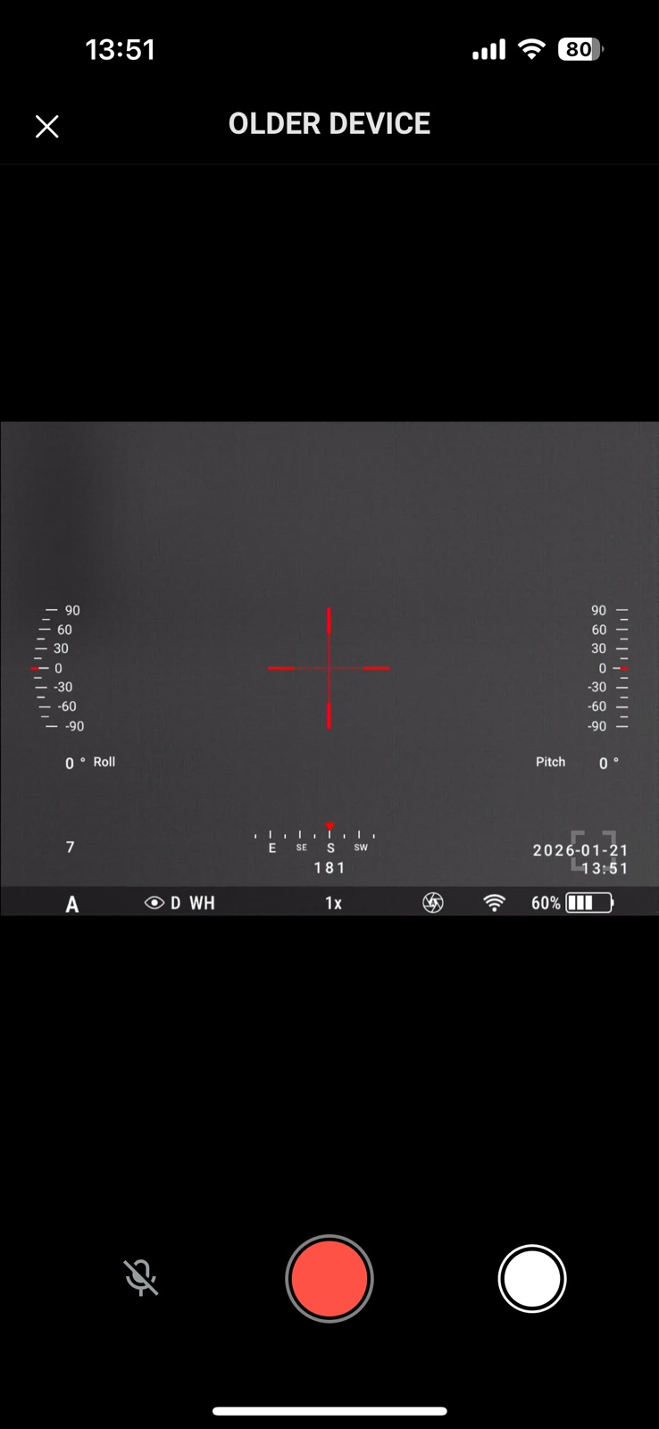
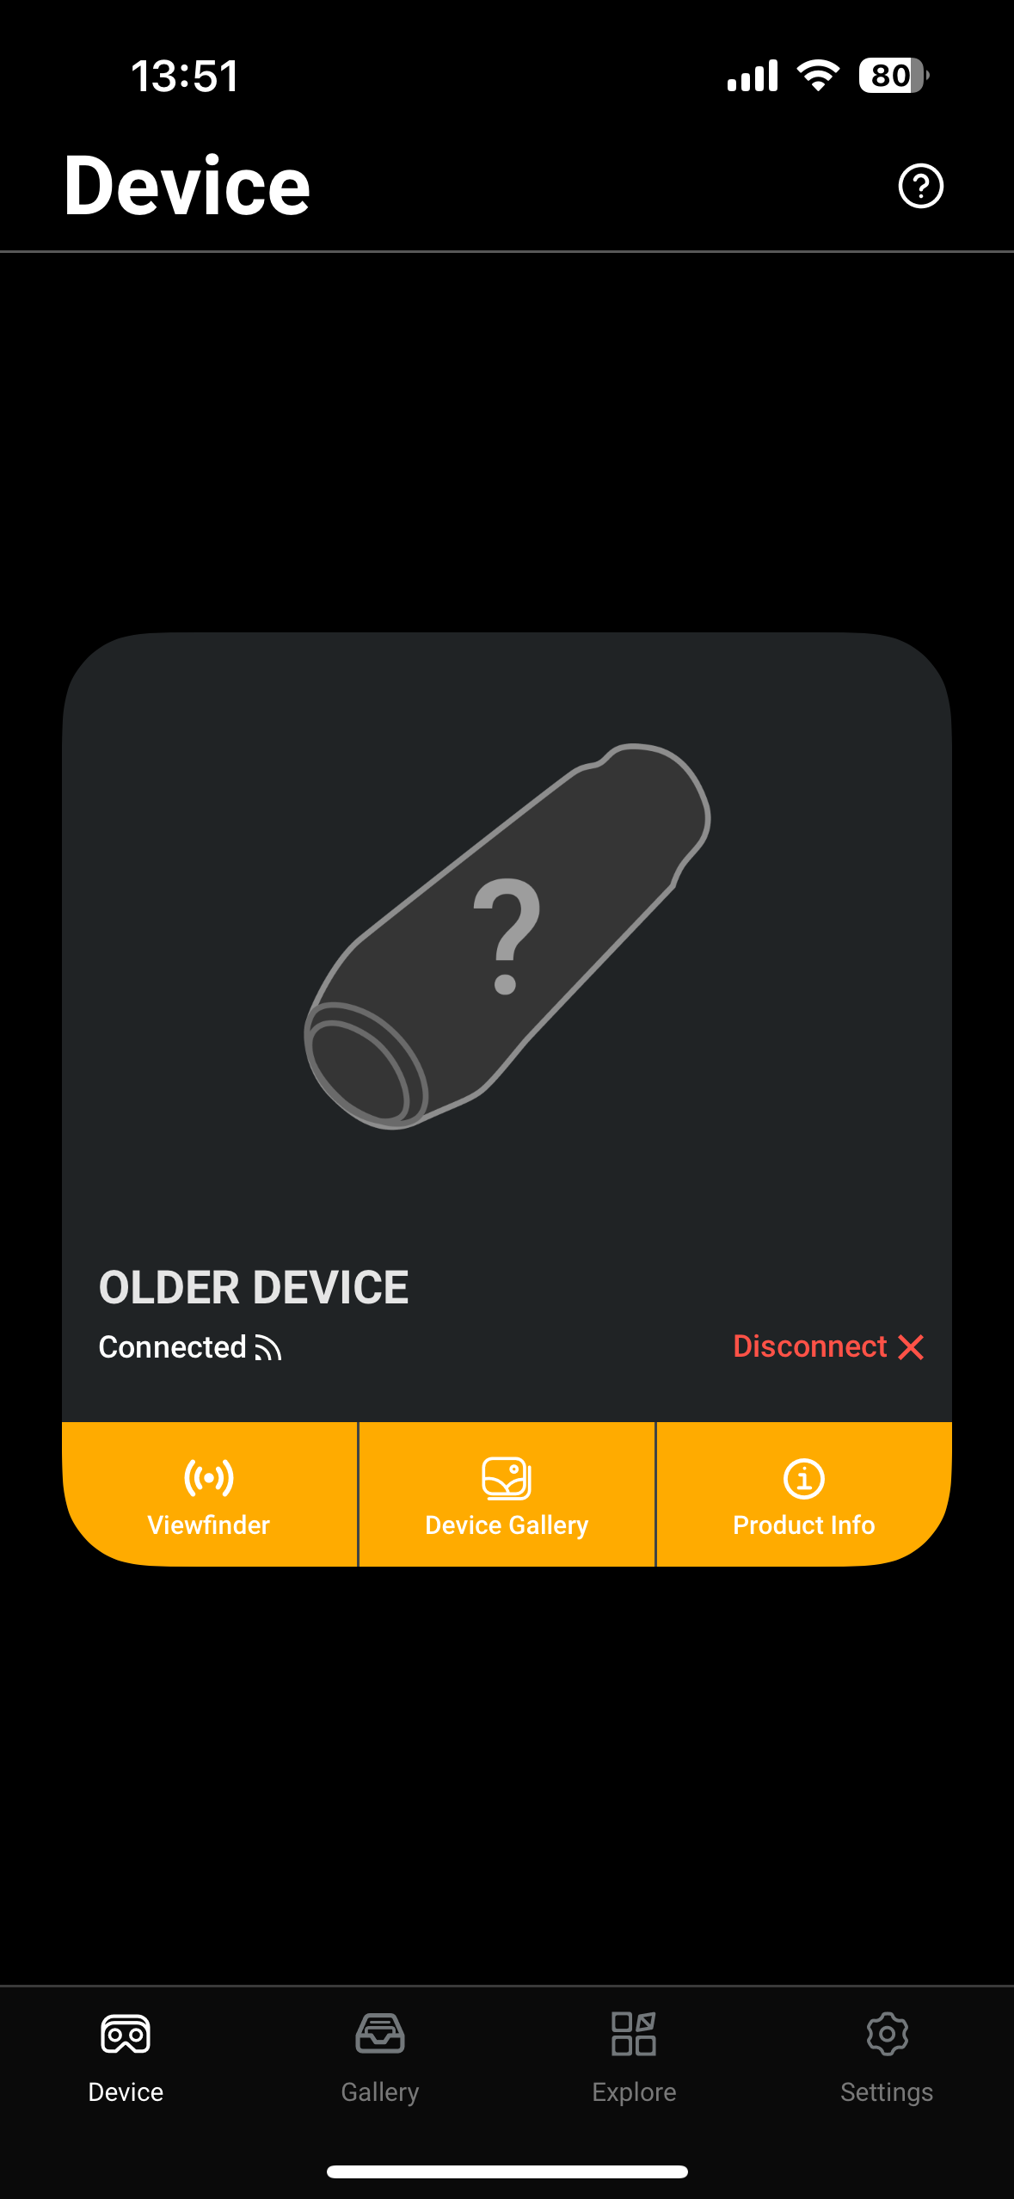
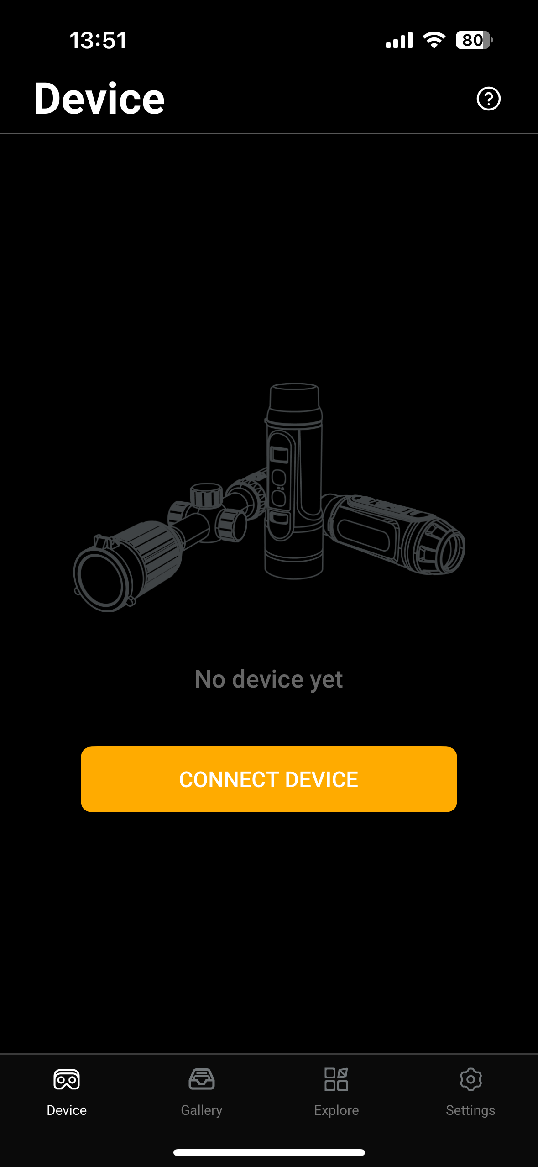

- Установите камеру на металлическую поверхность транспортного средства.
- Наблюдая изображение на мобильном устройстве, настройте необходимый угол наблюдения, используя винты (2).
- В случае использования передатчика видео нажмите кнопку (6). Включите монитор с приемопередающим устройством. Диапазон работы передатчика до 300 метров.

ОСОБЕННОСТИ ЭКСПЛУАТАЦИИ И ОБСЛУЖИВАНИЯ
Не направляйте прибор на солнце, детектор может быть поврежден!
Не допускайте попадания воды и снега на оптику, это ухудшает качество изображения. Протирайте оптику мягкой тканью.
Хранить прибор в чехле в сухом отапливаемом, хорошо вентилируемом помещении с относительной влажностью до 95% при температуре 25˚С.

Предприятие-изготовитель:
www.electrooptic.by

Управление джойстиком
Настройка параметра меню
Движение по меню вперед (при входе в меню)

Короткое нажатие ZOOM X2 X4
Движение по меню вперед

Движение по меню назад (при входе в меню)

Короткое нажатие – фото
Длительное нажатие – видео

Длительное нажатие – вход в меню / выход из меню / выход из настроек
Короткое нажатие – вход в настройки меню
Длительное нажатие – питание вкл/выкл

